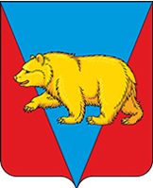
УСТЬЯНСКИЙ СЕЛЬСКИЙ СОВЕТ ДЕПУТАТОВ
АБАНСКОГО РАЙОНА КРАСНОЯРСКОГО КРАЯ

РЕШЕНИЕ

23.11.2021 с. Устьянск № 15-1р

О проекте бюджета поселения на 2022 год
и плановый период 2023-2024 годов.

Руководствуясь статьями 23, 27 Устава Устьянского сельсовета Абанского района Красноярского края, Устьянский сельский Совет депутатов РЕШИЛ:
1. Принять к сведению информацию о проекте бюджета поселения на 2022 год и плановый период 2023-2024 годов.

Председатель Устьянского сельского
Совета депутатов Н.В. Войцехович

И.о. Главы Устьянского сельсовета Е.В. Коныгина

